TEMA PROJETO: Cadeia de Restaurantes(Bob’s ou Subway)

Discente: João Batista Araújo de Lima Filho.

Classe Sundae que extends Sobremesa

package atividade7;
// Crie uma classe com os seguintes elementos:
// 1 - Que seja uma subclasse de alguma classe do seu projeto.

“Aqui foi criado a classe Sundae que herda características da classe Sobremesa”
public class Sundae extends Sobremesa{
private String sabor; // atributo da subclasse
// 2 - Defina o construtor da subclasse utilizando o construtor da superclasse.

“Aqui a gente tem o construtor da subclasse Sundae utilizando o construtor de Sobremesa”
public Sundae(String nomeSobremesa, int quantidade, String sabor) {
super(nomeSobremesa,quantidade);
setSabor(sabor);
}
public String getSabor() {
return sabor;
}
public void setSabor(String sabor) {
this.sabor = sabor;
}
public static void main(String[] args) {
// 3 - Crie uma instância da subclasse em uma variável do tipo da superclasse.

“Aqui foi criado uma instancia da subclasse Sundae em uma variavel da superclasse Sobremesa”
Sobremesa sundae = new Sundae("Sundae", 1 , "Morango");
// 4 - Realize a conversão da instância criada anteriormente para o tipo da subclasse,
// verifique antes utilizando instanceof.

“Aqui foi feito a conversão da instancia Sobremesa sundae para Sundae sundae2. Foi utilizado antes para verificar o instanceof”
if (sundae instanceof Sundae) {
System.out.println("Instancia do tipo Sobremesa");
Sundae sundae2 = ((Sundae) sundae);
System.out.println("Conversão realizada!");
} else {
System.out.println("Conversão não realizada!");
}
}
}

IMAGENS DAS SAÍDAS NO CONSOLE

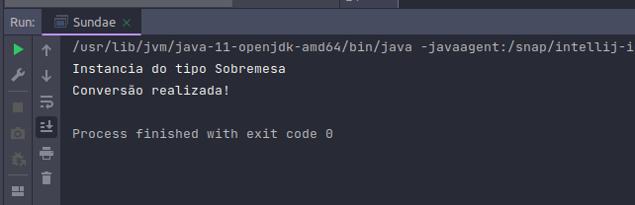

Classe Sanduiche

package atividade7;
public class Sobremesa {
public String nomeSobremesa; // atributo publico
private double preco; // atributo privado
double desconto; // atributo default
int quantidade;
// Contrutor classe Sobremesa
public Sobremesa(String nomeSobremesa, int quantidade) {
setNomeSobremesa(nomeSobremesa);
setQuantidade(quantidade);
}
public String getNomeSobremesa() {
return nomeSobremesa;
}
public void setNomeSobremesa(String nome) {
this.nomeSobremesa = nome;
if (nome.equals("Sundae")) {
setPreco(9.99);
}
else if (nome.equals("Casquinha")) {
setPreco(3.99);
}
else {
setPreco(7.99);
}
}
public double getPreco() {
return preco;
}
public void setPreco(double preco) {
this.preco = preco;
}
public double getDesconto() {
return desconto;
}
public int getQuantidade() {
return quantidade;
}
public void setQuantidade(int quantidade) {
this.quantidade = quantidade;
}
public void setDesconto(double desconto) {
if (desconto <= 100) {
this.desconto = getPreco() * (desconto / 100);
setPreco(getPreco() - getDesconto());
}
else {
System.out.println("Nao eh possivel dar desconto maior que 100%!");
}
}
}

